Planens parameterfremstilling
- Bygger på https://mathtxa.systime.dk/?id=128
- Læringsmål:
  - Bruge Wordmat til udregninger i 3d
  - Hvad er plan
  - Finde parameterfremstilling ud fra 3 punkter
  - Finde om punkt er på plan
  - Finde skæring mellem linje og plan

Opgave/Noter
Lærer forklarer hvad menes med plan, og hvordan dette kan opskrives med 2 vektorer
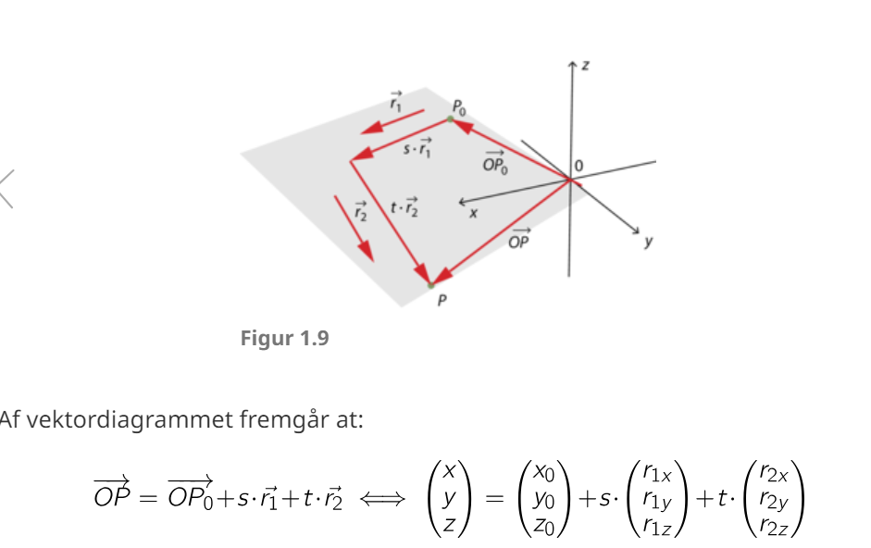

Opgave (lærerstyret)
3 punkter i planen er givet ved
A = (1, 1, 2)
B = (2, 3, 5)
C = (3, 3, 3)
- Find en parameterfremstilling for planen
- Gør rede for om punktet (4, 5, 6) er i planen
- Gør rede for om punktet (2, 1, 5) er i planen
- Find hvor linjen givet med
$$\left(\begin{aligned}x \\ y \\ z\end{aligned}\right)=\left(\begin{aligned}3 \\ 2 \\ 1\end{aligned}\right)+m·\left(\begin{aligned}1 \\ 3 \\ 2\end{aligned}\right)$$rammer planen
- Gør rede for om linjen
$$\left(\begin{aligned}x \\ y \\ z\end{aligned}\right)=\left(\begin{aligned}3 \\ 2 \\ 1\end{aligned}\right)+m·\left(\begin{aligned}1 \\ 2 \\ 3\end{aligned}\right)$$rammer planen

Noter
Efter gennemgangen ovenfor, skal du kunne svare
- Hvad skal der til at finde parameterfremstilling for et plan
- Hvad skal der til at afgøre om et punkt ligger på et plan
- Hvad skal der til at finde skæring mellem plan og linje

Opgave
3 punkter i planen er givet ved
A = (-1, 2, 2)
B = (4, 2, 1)
C = (2, 1, -3)
- Find en parameterfremstilling for planen
- Gør rede for om punktet (12, 1, -5) er i planen
- Gør rede for om punktet (2, 1, 5) er i planen
- Find hvor linjen igennem (1, 2, 4) og (2, 4, 5) skær planen

Opgave
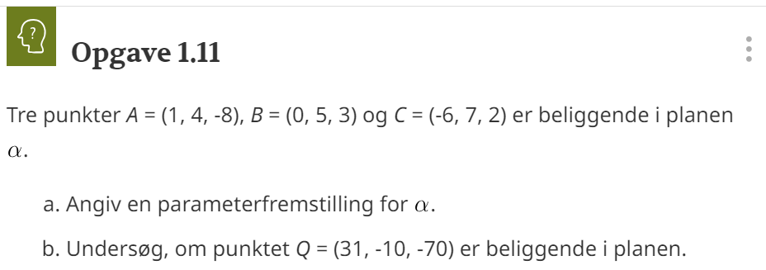

Opgave
